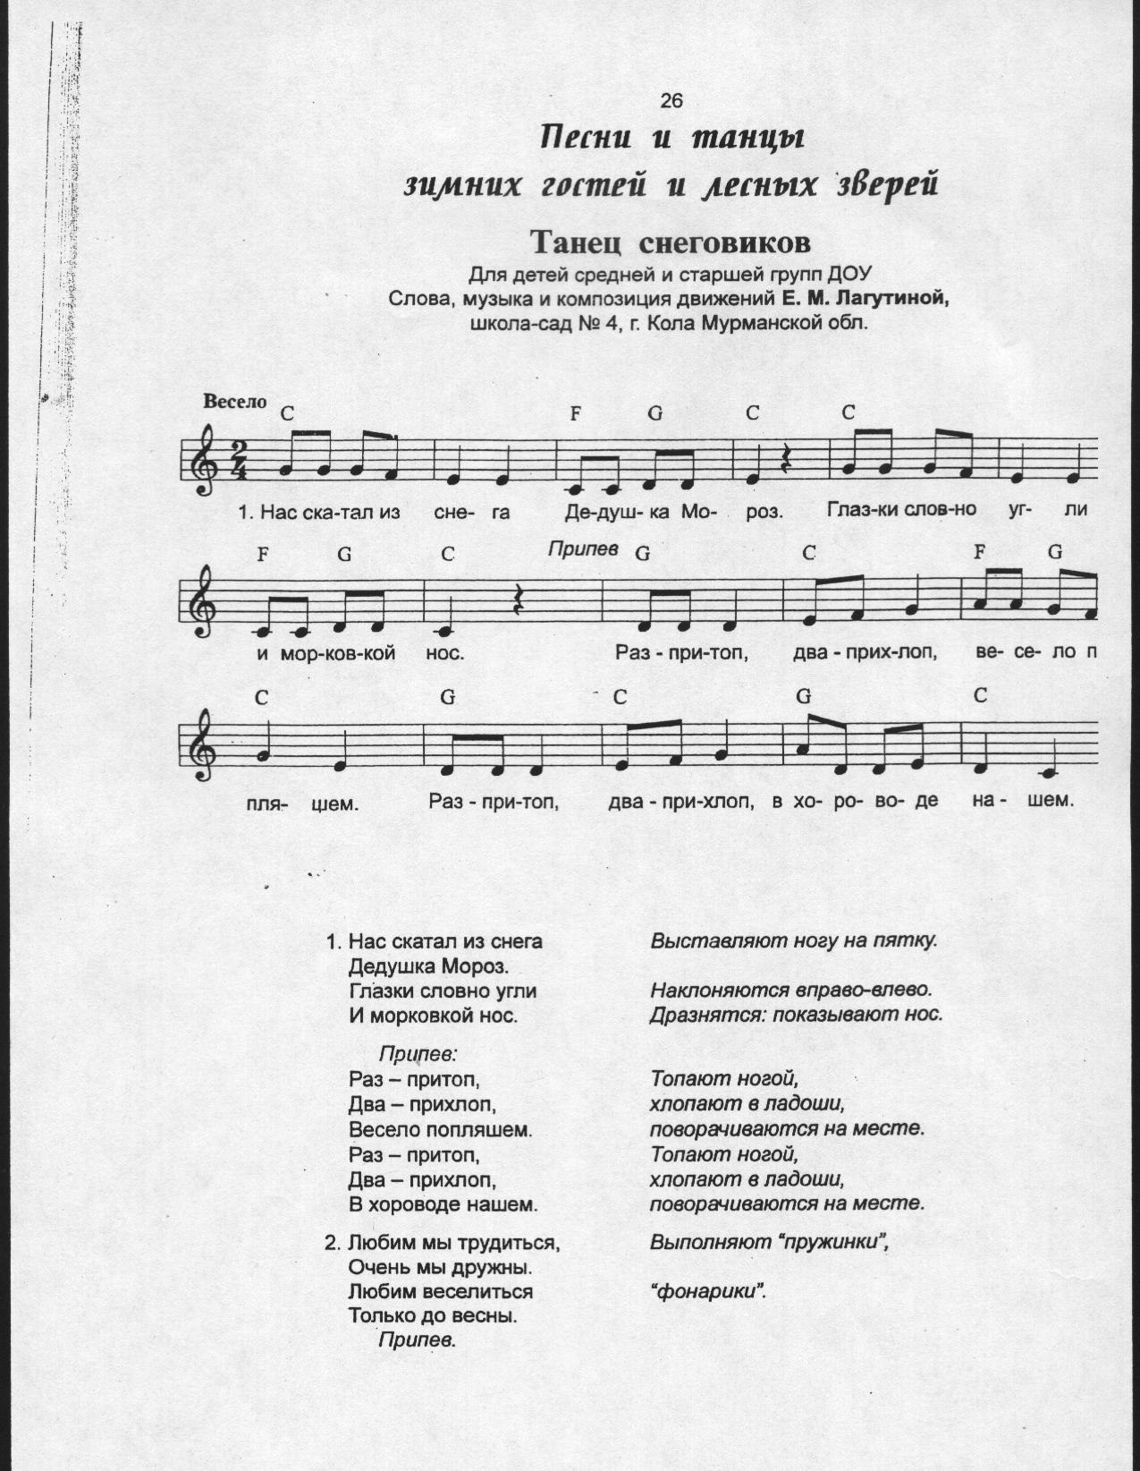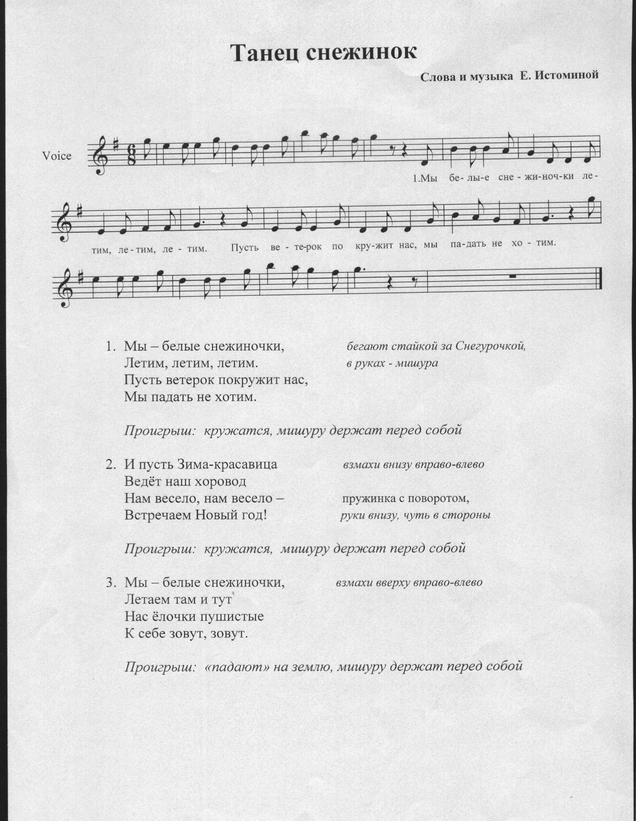

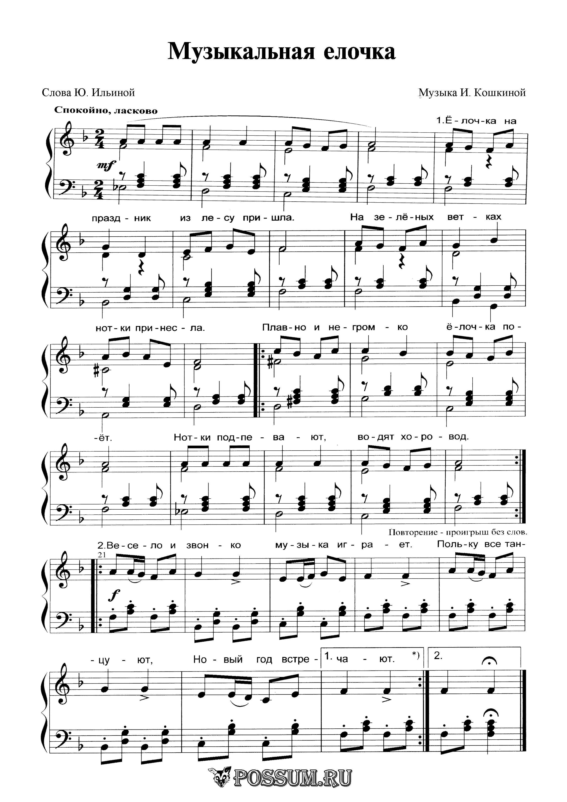

Текст песни:

1.Ёлочка на праздник
Из лесу пришла.
На зелёных ветках
Нотки принесла.

Припев:
Плавно и негромко
Ёлочка поёт.
Нотки подпевают,
Водят хоровод.

2. Весело и звонко
Музыка играет.
Польку все танцуют,
Новый год встречают.



